**FORMATO PARA EL DESARROLLO DE COMPONENTE FORMATIVO**

| PROGRAMA DE FORMACIÓN | Desarrollo de medios gráficos visuales |
| --- | --- |

| COMPETENCIA | 291301077 - Elaborar piezas gráficas de acuerdo con los requerimientos del cliente y principios del diseño gráfico. | RESULTADOS DE APRENDIZAJE | 291301077-04 – Desarrollar prototipo de diseño mediante los recursos técnicos y tecnológicos según la retroalimentación y aprobación del cliente. |
| --- | --- | --- | --- |

| NÚMERO DEL COMPONENTE FORMATIVO | 13 |
| --- | --- |
| NOMBRE DEL COMPONENTE FORMATIVO | Conceptualización y Metodologías EPUB |
| BREVE DESCRIPCIÓN | El diseño editorial no solo se enfoca en la creación de contenidos impresos, sino que ha evolucionado a digitales, que se adaptan para posibilitar la lectura en diversos dispositivos; por ello es de gran utilidad comprender en qué consiste la diagramación, que dependerá de los diferentes tipos de productos.  El EPUB es uno de los formatos más utilizados para la publicación de libros electrónicos y es importante entender las diferencias y las características de cada uno. |
| PALABRAS CLAVE | EPUB, diagramación, hipertexto, hipermedia, UI, UX. |

| ÁREA OCUPACIONAL | 5 - ARTE, CULTURA, ESPARCIMIENTO Y DEPORTES |
| --- | --- |
| IDIOMA | Español |

1. **TABLA DE CONTENIDOS:**

**Introducción**

**1. Evolución histórica del libro**

**2. Tipología EPUB**

2.1 Tipos de EPUB y características

**3. Ebooks, emagazines, presentaciones, catálogos, ecards.**

**4. PreProducción**

**5. Arquitectura de la Información**

5.1 Evaluación heurística o usabilidad

5.2 Flujogramas

**6. Metodología UX y UI**

6.1. Experiencia de usuario: UX

6.2. Diseño UI

6.3. Investigación

6.4. Organización y planificación de la información

6.5. Gestión de contenidos

**7. Diagramación de la arquitectura**

7.1. Diseño, guion, storyboard

7.2. Pruebas

1. **DESARROLLO DE CONTENIDOS:**

**Introducción**

La diagramación en el diseño es la encargada de optimizar y organizar un espacio con una cantidad de elementos o de contenidos como lo pueden ser textos, imágenes, fotografías, ilustraciones, audiovisuales y demás elementos necesarios para una publicación ya sea impresa o digital, en el siguiente recurso se amplían elementos claves que se tendrán en cuenta para la conceptualización y metodologías EPUB.



# **Evolución histórica del libro**



Desde sus orígenes, la humanidad ha tenido la necesidad de transmitir el conocimiento y sus tradiciones dada la cantidad de historias que han sucedido de generación en generación, con el pasar del tiempo, el asentamiento del hombre en poblaciones, la conformación de pequeñas comunidades, con la posterior creación de las primeras ciudades, se empiezan a construir las bibliotecas y con estas se vuelve una necesidad recopilar el conocimiento en todas las áreas de la vida, por medio del libro. La divulgación de dichos conocimientos en épocas remotas, se efectuaba de manera oral, de persona a persona, el llamado voz a voz; sin embargo, cuando se creó y desarrolló el libro este oficio fue perdiendo fuerza hasta casi desaparecer.

En el siguiente recurso se pueden identificar momentos relevantes sobre la evolución histórica del libro.



# **Tipología EPUB**

El llamado formato EPUB, *electronic publication* o publicación electrónica, es un tipo de formato basado en estándares web, que mejora la visualización y lectura en dispositivos electrónicos, es de gran utilidad ya que permite una independencia entre el contenido y la forma, ya que se acomoda y se ajusta a las necesidades pertinentes del entorno actual, puede ser abierto y utilizado en cualquier dispositivo electrónico y compatible en diferentes aplicaciones. Un hombre con una taza en una mesa

Los avances tecnológicos y la inserción de nuevos y diversos dispositivos electrónicos en la era digital, crearon la necesidad de desarrollar nuevas formas de lectura, el libro en papel se fue trasladando poco a poco a los dispositivos comerciales como tabletas, celulares, computadores, entre otros y surge la llamada escritura hipermedia.

El uso incrementado de la tableta por encima de los equipos de cómputo incentivó el manejo del formato de archivo de libro electrónico con la terminación EPUB. La facilidad para realizar múltiples tareas, el manejo de diferentes herramientas, imágenes y videos, hacen del ebook uno de los mejores instrumentos tecnológicos ya que permite, por ejemplo, la edición de elementos (modificar, subrayar), además de su portabilidad siendo una de sus mayores ventajas frente al libro de papel, puesto que se puede llevar a todas partes, en el celular o dispositivo disponible, es accesible y de bajo precio. Adicionalmente las grandes compañías de ventas por internet han jugado un papel importante en la venta, expansión y uso de este tipo de formato, en el cual no es necesario contar con un espacio físico para su almacenamiento, por el contrario, se pueden almacenar de manera fácil y eficiente, bajando inclusive los costos de producción. Imagen que contiene pasto

A pesar de ser EPUB un formato tan importante, existen otro tipo de formatos desarrollados por diferentes empresas, que tienen compatibilidad con sus propios productos. Tal es el caso del formato PDF (siglas en inglés de *Portable Document Format*, que traduce “formato de documento portátil”), uno de los más utilizados en el mercado; sin embargo, el formato EPUB permite dentro de la experiencia al cliente, redimensionar la escala de los documentos y el tipo y tamaño de fuente tipográfica a utilizar, es un formato muy versátil y que permite gracias a sus herramientas, tener más usos que el formato PDF.

## **Tipos de EPUB y características**

Al pensar en la creación de alguna publicación electrónica como los EPUB, se debe pensar en que existen dos tipos o formatos que se deben tener presentes, cada uno con sus pros y sus contras, dependiendo como siempre, de las necesidades y presupuestos de los clientes, así es como se encuentran los tipos de disposición o diseño fijo y otros conocidos como los ajustables.

Para poder establecer una decisión adecuada, es necesario que se pueda conocer un poco más de cada una, ya que serán las encargadas de darle, como su nombre lo indica el diseño de nuestra pieza o publicación.

Algunas de las principales características de los EPUB son:

**Diseño ajustable**

Este formato o diseño, básicamente emplea el contenido como elementos (textos e imágenes) flotantes, dándoles una organización según el tamaño del dispositivo en el cual se está visualizando, lo que ejerce que su aspecto y posicionamiento dependa de las dimensiones de la pantalla de dicho dispositivo, al igual que su orientación, sea vertical u horizontal, ayudando a los usuarios que los contenidos se organicen para optimizar la legibilidad de las dimensiones. 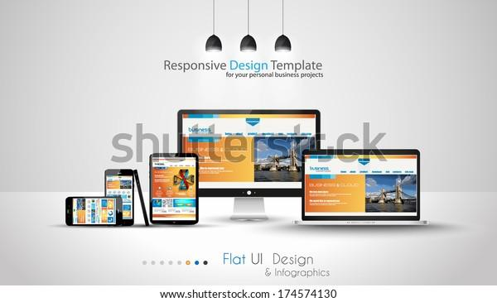

Otra de las herramientas, es la posibilidad del lector de hacer cambios, como el tamaño del texto, lo que aporta considerablemente si se piensa en la usabilidad y accesibilidad para la mayoría de lectores que poseen deficiencias o problemas visuales.

A medida que los elementos se van adaptando a las dimensiones de las pantallas, el usuario no se preocupa por su desplazamiento, ya que la organización se adapta y se hace natural, haciendo que los productos electrónicos sean más amigables con los usuarios.

Es muy probable que la mayoría de los géneros se puedan encontrar en este tipo de diseño ajustables, lo que hace que se adapte fácilmente a las disposiciones de los usuarios, esto hace que los textos que en los textos que son más pesados, su distribución o formato sea en una columna, siendo el preferido por la mayoría de autores dado que es ajustable a todos los lectores de formatos EPUB.



Vistos y entendidas las dos clases de diseños que existen, se avanza al archivo EPUB, y es que la diferencia radica que un EPUB es un formato único y que por ende posee una extensión como tal (.EPUB) que se perfila directamente sobre los diseños ajustables, dada su facilidad de ajustarse a todos los dispositivos sin perder calidad.

**Diseño fijo**

El Diseño fijo o también conocido como disposición pre-paginada, actúa como un “bloqueo” al contenido, de la misma manera que actuaría un PDF, siendo una gran ventaja para los diseños que incluyen historietas, o ilustraciones de libros para niños, donde las imágenes se deben ubicar en ciertas posiciones puntuales o fijas y que dependen del 100% de sus diseños y construcciones editoriales los que se apoyan en este tipo de diseño, siendo la versión digital más usada para las publicaciones que utilizan imágenes pesadas, fotografías a gran resolución, etc.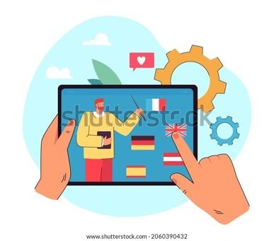

Este formato trabaja como una copia o réplica digitalizada de los libros impresos, con la ventaja de poder añadir elementos interactivos, lo que permite más interacción por parte del usuario, por otro lado, es posible que toque hacer desplazamientos verticales, horizontales y de zoom, para poder acceder a todo el contenido.

No es el formato más sencillo con el cual trabajar, pero permite a los diseñadores y autores, tener un control total sobre sus obras y diseños, como se van a visualizar, como se va a visualizar, etc.



Es un tipo de diseño que está elaborado para libros de cocina, novelas gráficas, guías interactivas, cuentos infantiles, etc., lo que ha venido transformándose ya con el tiempo y gracias a la tecnología y el avance de los programas de diseño y edición editorial, está haciendo la vida de los editores, autores y diseñadores, las cosas mucho más sencillas.



El formato EPUB, es un formato estándar definido para maquetar, representar y empaquetar contenido digital, que puede incluir lenguajes de construcción como el HTML, o el CSS, dada su distribución de imágenes y otros recursos multimedia.

Algunas de sus principales características son:



Se puede encontrar diversidad de formatos utilizados en el mercado, muchos de estos están enmarcados por las características de uso de cada una de las empresas que los han desarrollado. Dentro de estas empresas se encuentran mayormente las empresas de tecnología, desarrollo web, ventas por internet, entre otras, que apuestan por sus propios formatos; a continuación en la tabla 1, se presentan algunos de los más relevantes:

**Tabla 1**

*Formatos y extensiones*



Aunque puede que la forma de lectura varíe de usuario a usuario, porque variará el tipo de formato, y el dispositivo que use, la información como los textos y las imágenes, son elementos que no deberían sufrir ningún cambio, por el contrario, se adaptará igual o lo más similar a todos los dispositivos.

# **Ebooks, emagazines, presentaciones, catálogos, ecards.**

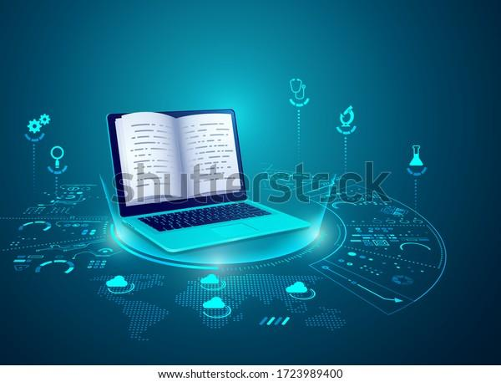

Muchas de las publicaciones que se conocen en la era de la impresión, como libros, revistas, catálogos entre otros, han migrado sus componentes al ámbito digital, conservando muchas de sus características esenciales y desarrollando otras funcionalidades que permiten una mayor interactividad por parte del usuario.

Existen diversos tipos de publicaciones que se distribuyen con diferente periodicidad, las publicaciones periódicas salen al mercado de una manera regular, ya sea diaria, semanal, quincenal o mensual; dentro de estas publicaciones se encuentran por ejemplo los libros y las revistas. Estas publicaciones sirven para difundir el conocimiento, información en diversos contextos, cultura, y noticias de interés.

Para comprender en profundidad algunas diferencias entre las publicaciones impresas y electrónicas, revise la siguiente tabla 2:

**Tabla 2**

*Impresos vs digitales*

| **Impresos** | **Digitales** | **Similitudes** |
| --- | --- | --- |
| Su base estructural, está hecha en papel o sustratos físicos. | Dependen de un dispositivo tecnológico para su lectura. | Son medios de comunicación, difunden conocimientos, saberes e ideas de diversos temas. |
| El medio impreso no permite una interrelación directa con el lector. | El usuario tiene una experiencia en la cual puede interactuar con muchos recursos dispuestos, editar, subrayar, colocar, etc. | Contienen textos, imágenes, fotografías entre otros. |
| El libro puede ser leído en cualquier momento, sin embargo, ocupa mucho espacio. | Generalmente se necesita de internet, aunque algunos libros se pueden descargar y una ventaja es que se pueden llevar muchos ejemplares en un pequeño dispositivo. | Los dos necesitan de un recurso físico para ser leídos. |

Teniendo claras las similitudes y diferencias de los impresos y digitales, a continuación, se conocerán algunas de las principales presentaciones de publicaciones electrónicas:

**Ebooks**



**E-Magazine - Revista electrónica**

La revista electrónica utiliza recursos multimedia y presenta las mismas características de la revista tradicional, se distribuye en el mercado con un periodo regular, contiene una portada, contraportada, parte editorial, índice, fotos, textos, artículos, anuncios, publicidad, ilustraciones etc. Este tipo de publicación puede ser presentada en diferentes formatos como el PDF, HTML, EPUB, entre otros. Una revista puede ser: 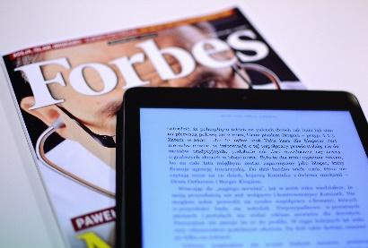



**Presentaciones digitales**

Las presentaciones digitales son productos multimedia, realizados en computador, que contienen diapositivas (slide) con información relevante de un tema en particular, casi siempre una presentación es un documento en el cual se debe incluir mucha información, por este motivo es preciso definir la información más relevante a presentar, la cual debe ser clara y concisa, utilizando la menor cantidad de textos, e integrando otros recursos como imágenes, fotografías, esquemas, videos, entre otros.

La presentación se ayuda de una guía o índice para seguir un orden estipulado, requiere de un trabajo previo de investigación, en donde todos los datos deben ser concretos, claros y verídicos, ya que por lo general su desarrollo se enmarca especialmente en el área laboral y académica. Un ejemplo son las presentaciones que se realizan para una exposición, utilizando el programa Power Point.

Un elemento clave en el desarrollo de las presentaciones es la parte visual, fotografías, imágenes y videos que permiten complementar el contenido y motivan al espectador frente al tema que se está desarrollando; la comunicación multimedia ayuda a la organización de todos los componentes que conforman la presentación para facilitar su navegación y posterior divulgación, la integración de sonido conecta al participante con el contexto general de la presentación.

**Catálogos**

El catálogo es una pieza netamente comercial que utilizan las empresas para dar a conocer sus productos, bienes o servicios y con ello generar ventas. Esta pieza depende de la calidad de la imagen ya que los productos mostrados no se pueden medir, probar o tocar, solo se puede mirar. Los catálogos de ventas electrónicos son elementos de marketing directo, son muy utilizados pues ahorran a las empresas millones de pesos en publicidad y ayudan con el cuidado del medio ambiente. 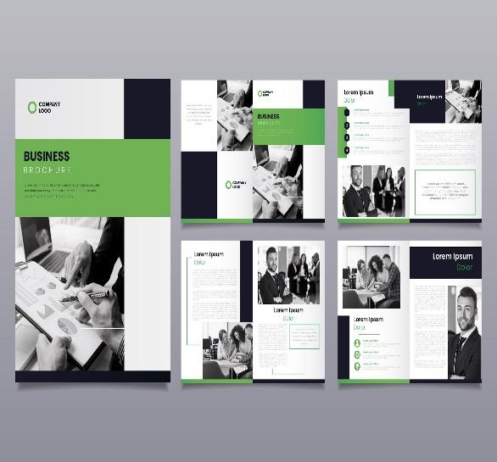

Las características principales para que esta pieza gráfica funcione de manera eficaz y adecuada son:



**E-card**

Ecard o tarjeta virtual, hace referencia a una pieza gráfica principalmente utilizada hoy en día por grandes empresas de redes sociales dentro de sus contenidos, es un formato actual, estructurado y llamativo para el usuario, que se distribuye y consume de manera rápida.

La eficiencia de los diseños en la web, incluyen las siguientes características:

* Las tarjetas se pueden dar la vuelta para mostrar aún más contenido.
* Se pueden doblar para resumir y desdoblar para desarrollar la información.
* Al apilarlas se ahorra espacio; se pueden agrupar y/o desplegar para ser utilizadas en el momento en el que sean requeridas.

**La funcionalidad de este tipo de diseño es limitada.** Por tanto, no es una buena idea para la promoción y/o venta de un amplio catálogo de productos, por ejemplo. Sin embargo, representa una forma actualizada a las necesidades del usuario en línea y su tendencia al uso de dispositivos móviles.

Se puede aprovechar su uso, si el contenido a promocionar cuenta con alguna(s) de las siguientes características:





Siendo así, las tarjetas representan un excelente vínculo de interacción entre el usuario y el sitio web; desde su práctico diseño rectangular, hasta su portabilidad y fácil distribución, el diseño web de tarjetas es sin duda un estilo vanguardista y de gran utilidad informativa (Puente, 2015).

# **PreProducción**

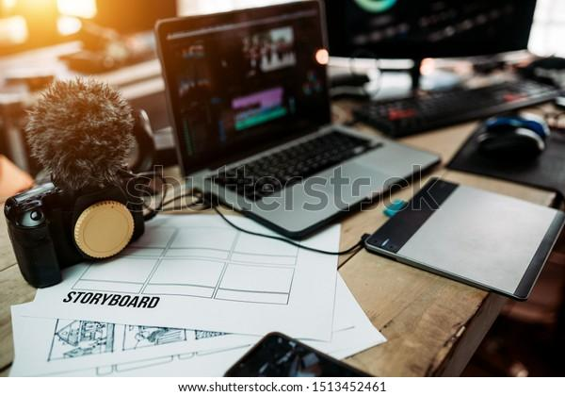

Todo proyecto nace con la necesidad de resolver, generar o ejecutar una idea en particular. Este momento de creación es llamado preproducción y comprende en este caso la creación de diferentes componentes como el guion y el storyboard. Esta fase permite reconocer cuáles herramientas y recursos serán necesarios, para el desarrollo del proyecto en general.

La siguiente figura 1 presenta los pasos a seguir en preproducción, de un proyecto gráfico, desde el inicio del proyecto hasta las decisiones y acciones tomadas previas a su ejecución.

**Figura 1**

*Pasos PreProducción*

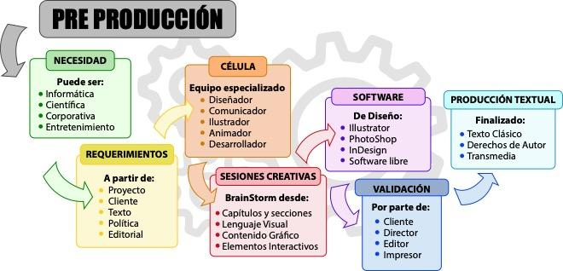

Los pasos indicados en el esquema facilitan la comprensión de los requerimientos del proyecto, promoviendo el proceso creativo, la colaboración y trabajo en equipo, a continuación se conocerá la descripción de cada uno de ellos.



# **Arquitectura de la Información**

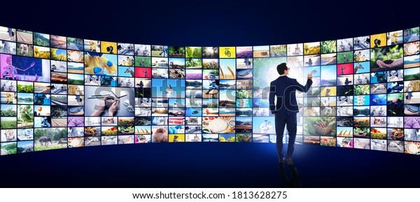

La arquitectura de la información va muy ligada al concepto **UX** (User Expirence en inglés, o experiencia de usuario ) y se puede definir como la organización de todas las partes de algo, para que sea lo más comprensible posible.

La arquitectura de la información busca básicamente el ordenamiento de todos los datos disponibles para que el usuario de manera lógica y ordenada realice la búsqueda de forma más rápida, fácil, ágil y dinámica.

Un ejemplo claro de cómo funciona la arquitectura de información, es compararlo con el manejo de una biblioteca, donde cada libro pertenece a una categoría específica, y se dispone en un espacio delimitado para ser ubicado de manera sencilla; los libros de historia se encuentran en una estantería delimitada, los de cocina en otra, los de política en un lugar diferente y así sucesivamente; estos tomos pueden ser ordenados de acuerdo con su importancia, su volumen o tamaño; de la misma manera pasa en la arquitectura de la información, busca que los datos presente una estructura fácil y comprensible para todo el público o para su gran mayoría.

Este ordenamiento se puede realizar por medio de categorías de productos, contenidos, palabras clave etc. Es fundamental que la información que se contenga, esté estructurada y sea comprensible, que tenga una lógica de lectura, que permita identificar elementos y sus reacciones, y que puedan tener en cuenta las interacciones y usabilidad de los usuarios.



Según Steven Krug autor del libro “No me Hagas Pensar”; existen cuatro preguntas que el usuario continuamente hace al momento de ingresar a un sitio:

* ¿Qué es esto?
* ¿Qué tienen acá?
* ¿Qué puedo hacer acá?
* ¿Por qué estar acá y no es otro sitio?

Son estas preguntas las que se deben empezar a responder, desde la parte de diseño y funcionalidad, dándole al usuario la posibilidad de orientarse y a su vez ofrecer la mejor calidad al momento de navegar y usar la página o el documento electrónico.



De esta forma se evitan daños como las migraciones de usuarios insatisfechos o quejas por reclamos de fallas en funcionalidades o malas interconexiones, esto no solo genera un mal concepto de marca, sino que genera confusión y duda sobre sus acciones, generando y asociando sensaciones negativas que desestiman y desvalorizan la compañía.

Teniendo en cuenta las preguntas a las que se debe reaccionar se deben entender estos conceptos que ayudarán a enfatizar los esfuerzos requeridos en cada uno de los campos a reaccionar, estos conceptos serán pilares que variarán según las necesidades, el negocio o los logros a alcanzar.

Por tanto, se pueden resumir estos tres grandes temas que hacen parte de la IA (*Information Architecture, por sus siglas en inglés*) o Arquitectura de la información.



Realizado el ejercicio anterior y entendida la definición de IA, se enfocarán en estos tres pasos que serán fundamentales para ayudar a los usuarios a responder las preguntas anteriormente planteadas.



Entre las metodologías aplicadas en la arquitectura de la información se puede encontrar:



**Implementación**

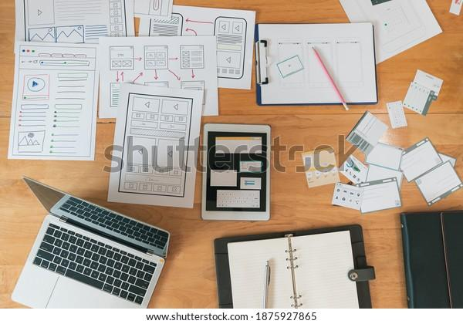

La IA concluye con la documentación que permite la detallar la estructura ya reflejada para su posterior desarrollo e implementación, en muchos casos, se utilizan *software* especializados que dependerán del presupuesto y la infraestructura del proyecto; muchas de estas implementaciones se delegan a equipos de trabajo lo cuales tendrán las herramientas óptimas para la prueba y desarrollo de cada una.

A su vez, se deben trabajar las documentaciones de los procesos y las descripciones específicas de cada uno, donde se encontrarán las implementaciones y toda la documentación técnica de flujogramas y descripciones de procesos.

Cada proceso tendrá su propio flujo de interacciones y evaluará la correcta funcionalidad y usabilidad del proyecto.

## **Evaluación heurística o usabilidad**

Luego de la implementación de la arquitectura de información por medio del uso de tarjetas, el proceso de evaluación heurística o metodología de inspección en experiencia de usuario busca identificar y resolver aquellas problemáticas presentes en la usabilidad de los componentes de un producto, teniendo como principal objetivo medir la facilidad de uso, que se centra en el conocimiento del diseño y la experiencia de usuario. 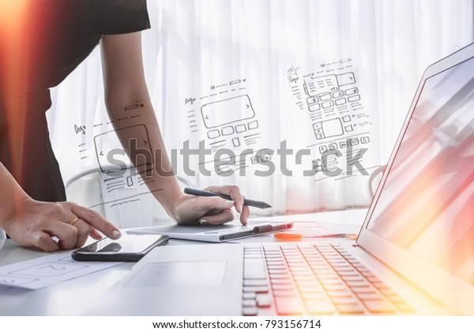

**El decálogo de principios heurísticos de Jakob Nielsen**

Este decálogo desarrollado por Jakob Nielsen, reconocido experto mundial en usabilidad de la web, da diez principios heurísticos, centrados en mejorar la experiencia de usuario, en el desarrollo de posible resolución de problemas.

Las heurísticas o *el conjunto de técnicas o métodos para resolver un problema”* del griego “hallar, inventar”, son una serie de elementos a tener en cuenta al momento de evaluar el diseño de las interfaces de usuario, recopiladas por el ingeniero Jakob Nielsen:

* + Visibilidad del estado del sistema.
  + Utilizar el lenguaje de los usuarios.
  + Control y libertad para el usuario.
  + Consistencia y estándares.
  + Prevención de errores.
  + Minimizar la carga de la memoria del usuario.
  + Flexibilidad y eficiencia de uso.
  + Diagnósticos estéticos y diseño minimalista.
  + Ayudar a los usuarios a reconocer, diagnosticar y recuperarse de los errores.
  + Ayuda y documentación.

Para aplicar de manera objetiva los principios de usabilidad, se debe dar una calificación o medida a cada uno de los componentes; por ejemplo, aquellos que no cumplen con las necesidades requeridas se califican con 0, los que van en proceso, pero aún tienen falencias se califican con un valor de tres ( 3), y los que cumplen con todos los estándares de calidad con cinco (5), esto con el objetivo de realizar las mejoras respectivas.

**Ventajas e inconvenientes de la evaluación heurística**

Como cualquier metodología, la evaluación heurística posee ventajas y desventajas.



Con el fin de ampliar el concepto a continuación se presenta el video “Los decálogos de Nielsen” y sus principios de usabilidad.



## **Flujogramas**

Los flujogramas o diagramas de flujo, es un esquema o una representación gráfica de un proceso, en el cual se muestran el orden y estructura del mismo, son muy importantes en la elaboración de guiones de productos multimedia ya que permiten una proyección de la estructura y la organización del producto o aplicación; la relación de todos sus elementos facilita comprender cada una de las partes y sus componentes, de acuerdo con el grado de importancia y jerarquía que poseen. 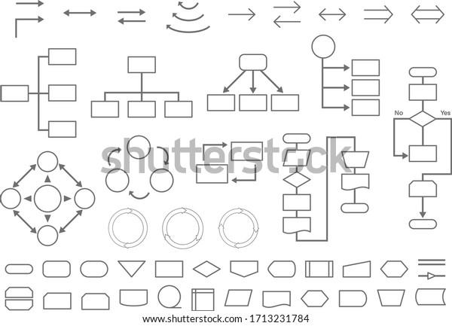



En su realización se van presentando los problemas y oportunidades y conexiones que surgen a partir del proceso de observación, los que serán ubicados en estos diagramas.

Los flujogramas utilizan símbolos y convenciones para su mayor entendimiento y uso, ver tabla 3.

**Tabla 3**

*Símbolos frecuentes utilizados*

| SÍMBOLO NOMBRE USO | | | |
| --- | --- | --- | --- |
|  |  | Línea de flujo | La flecha sirve para indicar la próxima indicación a seguir o el sentido del proceso. |
|  |  | Terminal | Esta forma es usada para indicar el inicio y final de un proceso. |
|  |  | Actividad | Representa la actividad llevada en el proceso. |
|  |  | Documento | Representa un documento presente en el proceso. |
|  |  | Decisión | Sirve para evaluar cualquier tipo de información con un criterio de verdadero o falso. |
|  |  | Inspección o firma | Es la etapa del proceso donde se requiere una acción que requiere una supervisión. |
|  |  | Entrada | Indica en el proceso la etapa para hacer ingreso o entrada de datos. |

Existen otros símbolos que ayudarán a mostrar otras conexiones y procesos, y que permitirá representar con más exactitud estos pasos, para poder conocer más, se adjunta en el material complementario, incluido al final de este documento, un link, para que se conozca todos los símbolos utilizados en los flujogramas.

En la siguiente figura 2 se visualiza un el proceso de análisis para estudiar la usabilidad en el desarrollo de una pieza:

**Figura 2**

*Proceso de análisis*

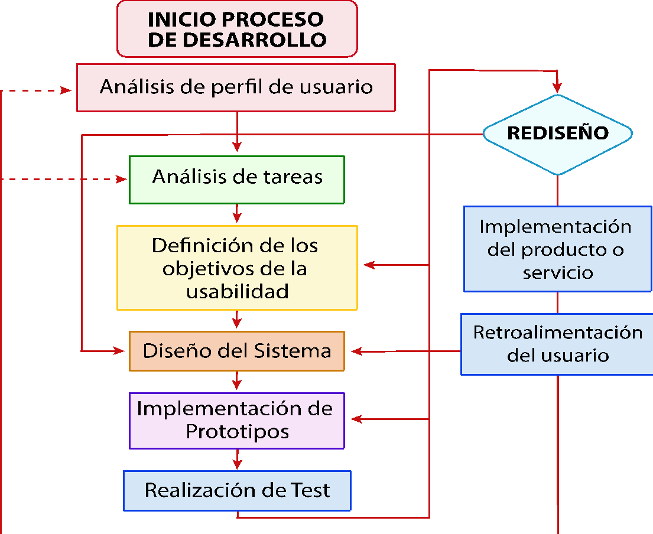

Nota. Beltré Ferreras (2008).

Una de las bases y características de los diagramas de flujo, es su sencillez y claridad al momento de simplificar y comprender los elementos a incluir, aunque estas tareas no son fáciles de encontrar y muchas veces tienden a confundir, por esto se deben tener en cuentas las siguientes recomendaciones al momento de realizar un flujograma.



Es así como los diagramas ayudan a organizar e identificar los procesos y sus interconexiones, en este sentido se pueden distinguir ciertas ventajas:



# **Metodología UX y UI**

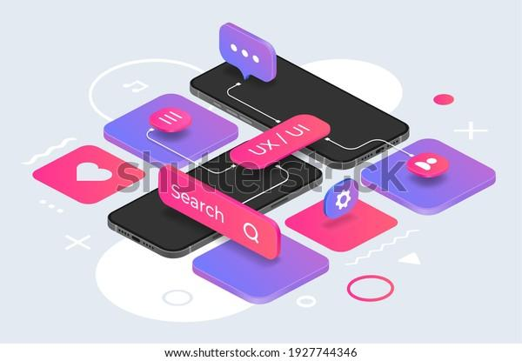

Las metodologías UX y UI, nos muestran una serie de pasos a desarrollar en el proceso de diseño de productos digitales, basados principalmente en la experiencia de usuario, **UX** son las siglas de *User Experience*, que traduce como experiencia del usuario; mientras las siglas **UI**, vienen de *User Interface* o uso de interface, es decir el conjunto de elementos en pantalla que le permiten al usuario interactuar con la web.

## **6.1. Experiencia de usuario: UX**

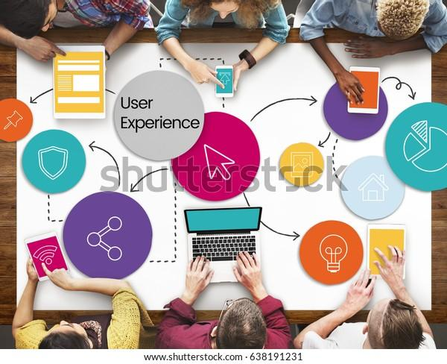

Las nuevas tecnologías hacen que se tengan grandes avances y cambios no solo en la vida cotidiana sino también en el diseño interactivo de publicaciones; junto con el progreso de la tecnología se introducen nuevas palabras y conceptos como la “experiencia de usuario” o sus siglas en inglés UX, que se centra en la experiencia y el grado de satisfacción que percibe el usuario al interactuar con un producto tecnológico.

La UX, nace como la necesidad de desplazar la importancia que tiene la máquina en términos de usabilidad y eficacia respecto al servicio que presta, y centrarse en la interacción del humano y su satisfacción medida como experiencia de uso.



Con el fin de ampliar este concepto, se pueden identificar tres elementos a partir del siguiente ejemplo:



¿Cómo se puede lograr esta experiencia?

Una buena UX, se logra enfocándose en el cliente y en conocer las necesidades de ellos, alineando al proyecto y a la empresa, para cumplir los objetivos planteados, sin descuidar sus limitaciones tanto técnicas como monetarias.

El *UX Designer* o diseñador de la experiencia de usuario debe concentrar su conocimiento en desarrollar aspectos como:



## **6.2. Diseño UI**

El diseño UI o interfaz de usuario, por el contrario, es el proceso mediante el cual se pueden definir los elementos correspondientes a crear interfaces entre las personas y los diferentes dispositivos digitales, resaltando no solo la parte visual, en cuanto a forma, función y utilidad, sino guiando al usuario durante toda su experiencia de una manera fácil y amigable en su uso. Su función principal es la de mejorar la experiencia del usuario. Imagen de la pantalla de un celular en la mano

Las nuevas tecnologías también afectan al diseño, por eso en el diseño UI, es fundamental la experiencia del usuario digital en cuanto a la parte visual en la navegación, y a las interfaces con las que interactúe, preferiblemente utilizando el menor número de pantallas.



**UI = arquitectura de información + elementos visuales + interacción.**

En síntesis, se puede decir que el UI da el *Look and Feel* con la estructura e interacción de los elementos, un buen manejo y uso de una UI, permite un excelente manejo de la UX, aunque no lo es todo, son solo instrumentos que ayudan a orientar y guiar a los usuarios para llegar a un objetivo.

En contra parte con los UX, un UI Designer, es la persona encargada en crear las interfases para que los productos sean acordes a la experiencia de los usuarios, además cuenta con la necesidad de adaptar o preservar la visualización en todos los dispositivos, trabaja de la mano con el desarrollador web, proporcionando guías de estilos y patrones de uso, dentro de las actividades que un UI debe realizarse encuentra:



## **6.3. Investigación**

Muchas personas piensan que el diseño es el producto de la creatividad y una idea original, sin embargo, en su desarrollo es fundamental los estudio previos e investigación, que se hacen relevantes para obtener un producto de calidad, especialmente en el ámbito del desarrollo digital ya que involucra muchas variables a considerar.

El diseño y desarrollo web debe fundamentarse en el tipo de personas a quienes se dirige el contenido, así como en sus necesidades, respecto al producto o servicio. Por eso es importante que el usuario final sea involucrado en el proceso, conociendo sus opiniones desde etapas muy tempranas del proyecto.

Para lograr este cometido, existen varios métodos y técnicas, como las pruebas de usuarios, el seguimiento ocular, el Card sorting, las entrevistas personales, los grupos focales (eye tracking), los heurísticos que son los procesos cognitivos que inconscientemente la persona automatiza al momento de elegir algo, entre otros.

Para lograr un diseño de página o sitio web de gran calidad, es necesario considerar las fases que a continuación se describen:



## **6.4.  Organización y planificación de la información**

El proceso de elaboración de un sitio web, tiene una serie de etapas que deben ser planificadas en forma minuciosa para que sea exitoso y cumpla los objetivos deseados.



Teniendo en cuenta la organización y planificación es preciso determinar el contenido de la página web de la siguiente forma.



## **6.5. Gestión de contenidos**

Se ocupa de crear y administrar los contenidos, con base en las normas de propiedad intelectual; bajo el entendido que va más allá de un portal de información, por cuanto, requiere del diseño de productos atractivos, fáciles de consumir y navegar para cualquier persona, captando la atención de las audiencias, y estableciendo estándares que marquen la diferencia con la competencia. Comercialmente se espera aumentar la gestión de tráfico en la web. Interfaz de usuario gráfica, Aplicación

La gestión de contenidos está relacionada con los procesos relacionados con agregar, transformar, catalogar, agrupar, autorizar, presentar y distribuir información con un determinado propósito.

Se pueden encontrar en el mercado, sistemas de gestión de contenido conocidos por sus siglas como CMS, y son estos, *softwares* que ayudan a los usuarios a crear, administrar y domificar contenido de un sitio WEB, sin la necesidad de conocimientos de programación, siendo lenguajes mucho más simples, transformándose en herramientas necesarias si se piensan construir proyectos desde cero y sin el conocimiento especializado.

Estos gestores proporcionan entornos posibles a actualizaciones y mantenimientos sin la necesidad de otros usuarios, ni el conocimiento técnico para su manipulación.

# **Diagramación de la arquitectura**

La diagramación o maquetación, es el proceso mediante el cual se organizan textos, imágenes, en algunos casos medios audiovisuales, entre otros, dentro de un espacio determinado. Estos elementos pueden ser organizados para productos impresos o electrónicos, como libros, revistas, diarios, entre otros. 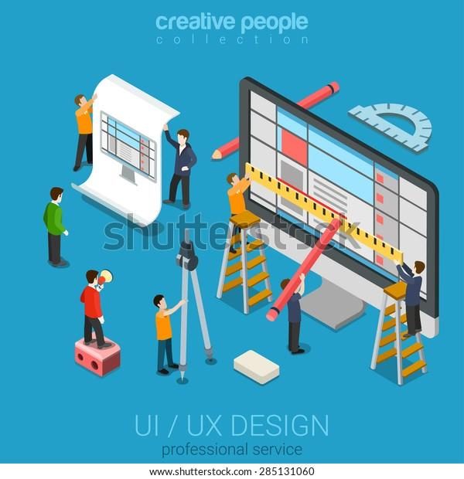

En este paso es de importancia utilizar los flujogramas que ayudan a maquetar la representación de la estructura, partes, funcionamiento y comportamiento en general, del sitio a desarrollar, perfilado por una línea de diseño, basado en la organización y la estructuración visual de sus componentes.

## **7.1. Diseño, guion, storyboard**



El diseño en herramientas digitales**,** se basa en los pilares de la comunicación visual y el uso de herramientas de medios digitales. Se identifica como un elemento editorial de carácter creativo, el cual no solo busca generar material de lectura, sino también incluir objetos visuales que facilitan y dinamizan la consulta de la información, a fin de comunicar y transmitir un mensaje claro y específico, para esto se debe tener en cuenta los siguientes factores que ayudan a simplificar y tener éxito en una publicación de carácter digital, a nivel comercial, y ajustándose a las tendencias influenciadas por el diseño y la tecnología

Los elementos que se deberán tener en cuenta y que son parte fundamentas en el diseño, el cual será un elemento identificador en todos los proyectos a realizar son los siguientes:

**Tipografía**

El texto se convierte en un recurso muy importante en entornos digitales es importante tener presentes las siguientes características:



**Color**

El color es uno de los elementos principales de cualquier tipo de diseño, a continuación algunos elementos para seleccionarlo.



**Imágenes**

En diseño de publicaciones digitales que se distribuyen en la web, es de vital importancia el buen manejo y uso de las imágenes, en cuanto a su calidad y resolución. 

El uso de formatos adecuados, una excelente resolución y calidad son de vital importancia, ya que con los avances y mejoras en HTML5 y CSS3 y su compatibilidad con diversos navegadores, permiten una mejor calidad y usabilidad de los componentes.

La propuesta gráfica y los recursos deben mantener siempre el mismo estilo, de igual manera asegurar que la armonía entre contenido e imagen, correspondan con el producto editorial. Las imágenes pueden ser de carácter propio, de galerías pagas, por las cuales se realiza un pago para su uso, o bancos de imágenes gratis autorizados.

**Animación y Videos**

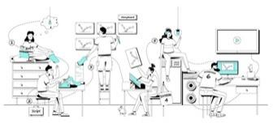

Las animaciones, videos y demás elementos visuales con movimiento, hacen mucho más atractivo cualquier sitio web, sin embargo, representan algo de peso extra por sus características generales, se recomienda que no sobrepasen un 30 % ya que pueden causar saturación y lentitud, haciendo que la usabilidad de las páginas se reduzca y sean los usuarios los que decidan buscar otras opciones.

A continuación, algunos elementos de relevancia en el diseño como botones e íconos, retículas de diseño, columnas, padding y retícula responsive.



Abordadas las consideraciones respecto al diseño digital, es el momento de tratar aspectos generales del guion y Storyboard.

**El guion literario**

El guion literario es una herramienta secuencial en del desarrollo de productos multimedia, está enmarcada en el diseño mismo de aplicabilidad, en la creación y concepto del producto. Se necesita un guion literario para describir paso a paso el contenido total de un proyecto, que exprese en forma detallada lo que se quiere transmitir, es decir el mensaje, por lo que es preciso investigar y preparar la historia. Describe las diversas situaciones, los diálogos, las acciones en la historia a contar. Este guion podrá ser de ficción o realidad, en esta última clasificación se encuentran los guiones informativos, los de formación y de opinión, los cuales sirven para evitar incongruencias, nerviosismo, titubeos, coletillas, etc.; enfocándose en el tema y logrando precisión en el desarrollo de la historia.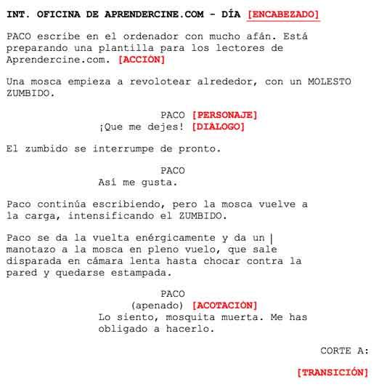

**Storyboard**

El storyboard o guion gráfico son una serie de viñetas con diferentes ilustraciones o dibujos, que muestran el orden secuencial para entender las acciones requeridas en el desarrollo de una historia, de acuerdo con una narración previa, descrita con antelación.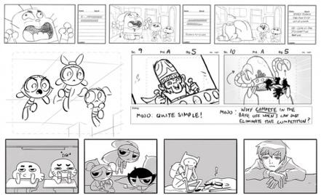

Dentro del storyboard se puede encontrar el número de escenas, secuencia a desarrollar, diálogo o narración requerida en cada momento específico; es de gran importancia para llevar a cabo el orden sucesivo de las escenas. En las viñetas (cuadros que tiene un story board) se incluye información relevante de cada una de las escenas, diálogos y elementos que se consideren importantes dentro de cada momento.

El story sirve principalmente para realizar un spot, guion de cine, anuncio o comercial.

## **7.2. Pruebas**

Las pruebas de usabilidad de un sitio web hacen referencia a la facilidad con la cual los usuarios pueden utilizar y manejar los diferentes componentes y herramientas de uso.

Ventajas que presenta la usabilidad:

* Mejora la experiencia de uso del usuario.
* Hay una mayor comunicación y retroalimentación con el cliente.
* Aumenta los tiempos de visita a un sitio.
* Reduce el porcentaje de rebote de la página.
* Familiariza al usuario con el sitio y su manejo.
* Aumenta las visitas e ingresos percibidos.



Las pruebas como su nombre lo indica es la posibilidad que un usuario en vez de realizar preguntas de ¿cómo resolverlo? O ¿Cómo hacerlo? Sea el mismo el encargado de resolver su pregunta.

**Tipos**

A continuación, los principales tipos de pruebas de usabilidad.



**Indicadores de usabilidad**

La usabilidad no solo se pone a prueba, generalmente se mide por indicadores que son tanto cuantificables como observables y desde los que se puede obtener resultados más visibles, dando resultados concretos que permitirán tomar las medidas necesarias.



Pasos para determinar la usabilidad de un sitio:



**7.3. Validación de prototipo**

Un prototipo se conoce como un diseño de prueba y puede tomar la forma de un producto o modelo de negocio el cual se diseña y construye con el objeto de validar las ideas de manera fácil, rentable y efectiva, para verificar la viabilidad de producción o comercialización; lo cual permite corregir defectos antes de generar un producto final. En los procesos de innovación la construcción de un prototipo se convierte en una pieza fundamental para lograr medir y minimizar los riesgos. La validación se define como el proceso que determina la precisión con la cual el modelo computacional representa el modelo físico del mundo real. Existen diferentes tipos de prototipos los cuales se pueden evaluar de acuerdo con su estado de desarrollo. Un grupo de libros en una mesa de madera



Una prueba de concepto permite la validación de los prototipos, cuando estos son sometidos a condiciones reales de operación. El objetivo de esta prueba es valorar el concepto de un resultado de investigación que puede dar origen a un producto, proceso o servicio nuevo o significativamente mejorado, antes de comenzar su desarrollo a nivel industrial y, por ende, su posterior incursión en el mercado.

El desarrollo de una prueba de concepto permite evaluar la utilidad, viabilidad y sostenibilidad de conocimientos e invenciones susceptibles de transferencia y capaces de impactar el desarrollo productivo. Permite reducir la incertidumbre y los riesgos asociados a la transferencia de conocimientos y de tecnologías, determinando el estado de desarrollo de los resultados de investigación y lo que estos deben superar para que estén listos desde la visión del mercado y las necesidades de la sociedad.

**Mapa conceptual**

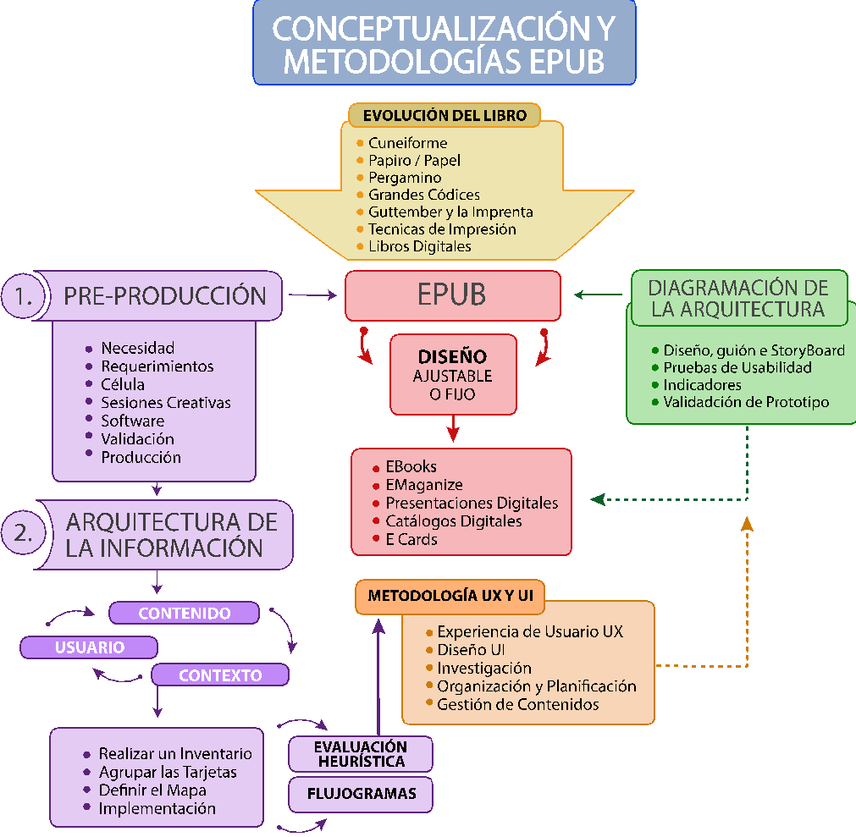

1. **ACTIVIDADES DIDÁCTICAS**

| Descripción de actividad didáctica: | |
| --- | --- |
| Nombre de la Actividad | Preguntas que contemplan varios tipos de actividad, (abiertas, falso verdadero, etc) |
| Objetivo de la actividad | Apropiar conceptos para la producción de elementos gráficos mediante un proceso de investigación y creación para poder elaborar productos en un software especializado. |
| Tipo de actividad sugerida |  |
| Archivo de la actividad  (Anexo donde se describe la actividad propuesta) |  |

1. **MATERIAL COMPLEMENTARIO**

| **Tema** | **Referencia APA del Material** | **Tipo de material**  **(Video, capítulo de libro, artículo, otro)** | **Enlace del Recurso o**  **Archivo del documento o material** |
| --- | --- | --- | --- |
| Diseño, guion, storyboard | Hey Jaime (2021) Psicología del color en el diseño gráfico. [Video] Youtube. <https://www.youtube.com/watch?v=-kP-p_42SoA> | Video | <https://www.youtube.com/watch?v=-kP-p_42SoA> |
| Flujogramas | SmartDraw, (S.F.) Lista de Símbolos utilizados en los flujogramas. | Página Web | <https://www.smartdraw.com/flowchart/simbolos-de-diagramas-de-flujo.htm> |
| Tipos, EPUB y Características | IDA Chile (2019). Usabilidad y accesibilidad, ¿en qué se diferencian? [Video] Youtube. https://www.youtube.com/watch?v=Ek9rYHWHKZk | Video | https://www.youtube.com/watch?v=Ek9rYHWHKZk |

1. **GLOSARIO**

| **TÉRMINO** | **SIGNIFICADO** |
| --- | --- |
| Accesibilidad | Es la capacidad de disponer y utilizar productos o servicios en las mismas condiciones de los demás. |
| DRM (Digital Rights Management) | O Gestión de Derechos Digitales, es una forma de protección para EPUB y otros contenidos que vinculan las compras hechas por un usuario, este elemento podrá ser leído por los dispositivos autorizados por el usuario. |
| Hipermedia | Hace referencia a la convergencia de diversos medios (textos, imágenes, sonidos, videos), permitiendo estructurar la información de una manera no secuencial, a través de nodos interconectados por enlaces. |
| Hipertexto | Conjuntos estructurados de textos, gráficos, imágenes, etc., unidos entre sí por enlaces y conexiones lógicas. |
| Interfaz | RAE, Conexión o frontera común entre dos o más elementos o sistemas independientes, enlace de comunicaciones. |
| Look and Feel | Traducción de mirar y sentir, expresión utilizada en marketing para referirse a la forma de ver la marca, sus colores, formas, elementos, etc. |
| Navegabilidad | Cualidad de navegable, hace referencia a la facilidad con la que el usuario se desplaza entre las páginas que conforman contenido web. |
| Prototipo | Paso siguiente al wareframe, donde se plantea un boceto visual con referencias visuales y estructura, detallando más el contenido y la organización. |
| Test A/B | Prueba de dos variantes para comparar la elección con pequeñas variaciones del producto. |
| Wireframes | Es un esquema básico donde se presenta una página web, no se tiene en cuenta la parte gráfica, ni los colores, ni el contenido, simplemente una distribución visual. |

1. **REFERENCIAS BIBLIOGRÁFICAS:**

Agencia Yerro, (2014) Todos los formatos de libros electrónicos <https://www.comunidadbaratz.com/blog/todos-los-formatos-de-libros-electronicos/>

Castillo Castro, Y. (2020). Accesibilidad WEB, Nuevas herramientas para PICTOS. <https://wiki.ead.pucv.cl/images/7/75/Memoria_de_Titulo_Accesibilidad_Web_-_Raquel_Cataldo_y_Yorka_Castillo.pdf>

Diaz, M. (2017). UX y UI: Diferencias entre la experiencia y la interfaz del usuario. <https://www.fuegoyamana.com/blog/ux-y-ui-experiencia-interfaz-de-usuario/>

González Cam, C. (2003). Arquitectura de la información: diseño e implementación. <http://eprints.rclis.org/8471/1/Arquitectura.pdf>

Ingeniovirtual. (s.f). Las extensiones de archivos para formato eBook y sus características. <https://www.ingeniovirtual.com/extensiones-de-archivos-para-formato-ebook/>

López, B. (2018). Evaluación heurística, la metodología más utilizada en UX para medir la usabilidad de una interfaz. <https://www.mtp.es/blog/experiencia-de-usuario-blog/evaluacion-heuristica-la-usabilidad-una-interfaz>

Torresburriel. (2017). Card Sorting para mejorar la arquitectura de información de un producto digital. <https://www.torresburriel.com/weblog/2017/12/15/card-sorting-para-mejorar-la-arquitectura-de-informacion-de-un-producto-digital/>

Xavier, T. (2019) ¿Qué es la arquitectura de la información? Entender el concepto y sus aplicaciones <https://rockcontent.com/es/blog/arquitectura-de-la-informacion/>

1. **CONTROL DEL DOCUMENTO**

|  | **Nombre** | **Cargo** | **Dependencia** | **Fecha** |
| --- | --- | --- | --- | --- |
| **Autor (es)** | Guillermo Eduardo Gonzáles | Instructor Experto Temático | Regional Distrito Capital - Centro para la Industria de la Comunicación Gráfica | Mayo de 2020 |
| Eduardo José Velasco Acevedo | Instructor Experto Temático | Regional Distrito Capital - Centro para la Industria de la Comunicación Gráfica | Noviembre de 2021 |
| Adriana López | Diseñadora Instruccional | Regional Distrito Capital – Centro para la Industria de la Comunicación Gráfica. | Noviembre de 2021 |
| Ana Catalina Córdoba Sus | Revisora metodológica y pedagógica | Regional Distrito Capital – Centro para la Industria de la Comunicación Gráfica. | Diciembre 2021 |
| Rafael Neftalí Lizcano Reyes | Asesor pedagógico | Regional Santander - Centro Industrial del Diseño y la Manufactura. | Diciembre 2021 |
| Jhon Jairo Rodríguez Pérez | Diseñador y evaluador instruccional | Regional Distrito Capital - Centro para la Industria de la Comunicación Gráfica | Diciembre 2021 |

1. **CONTROL DE CAMBIOS**

**(Diligenciar únicamente si realiza ajustes a la Unidad Temática)**

|  | **Nombre** | **Cargo** | **Dependencia** | **Fecha** | **Razón del Cambio** |
| --- | --- | --- | --- | --- | --- |
| **Autor (es)** |  |  |  |  |  |